Tarea Clase 6 curso Python:

Primer “GET” de la lista de supermercado, devuelve lista vacia:

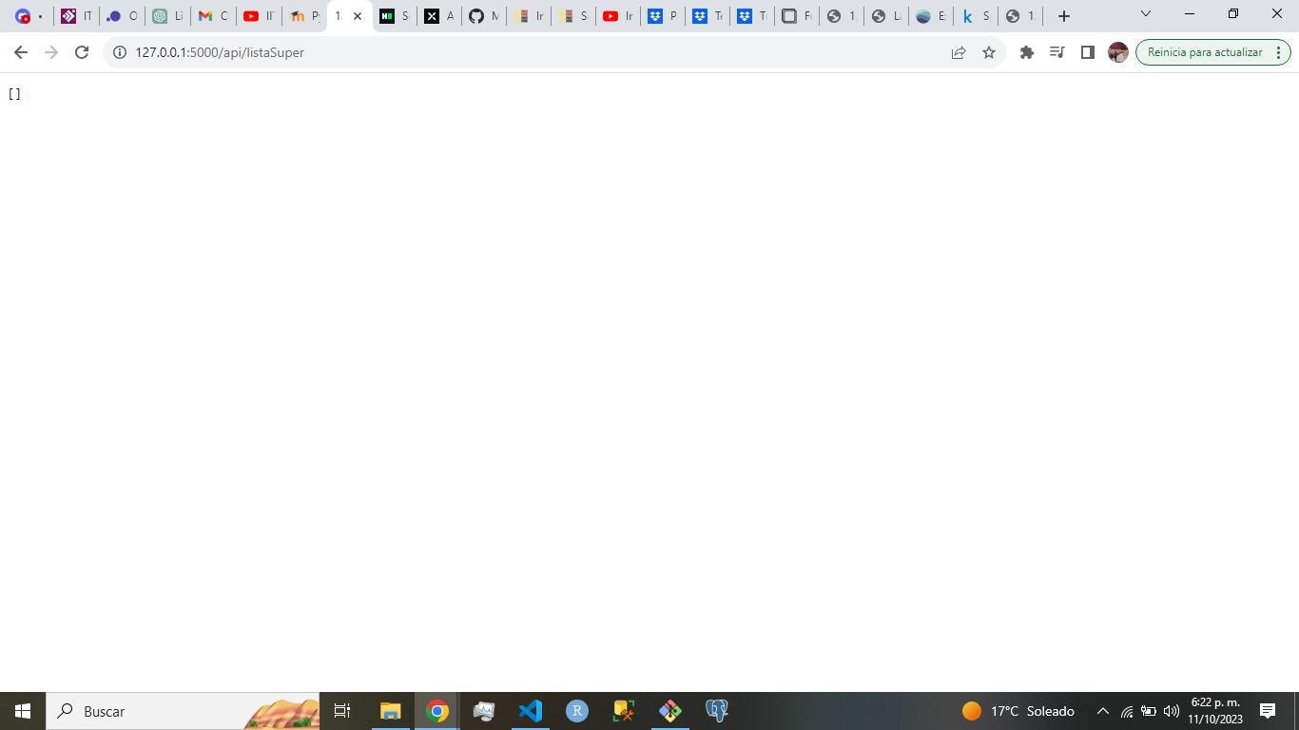

Posteo los primeros productos:

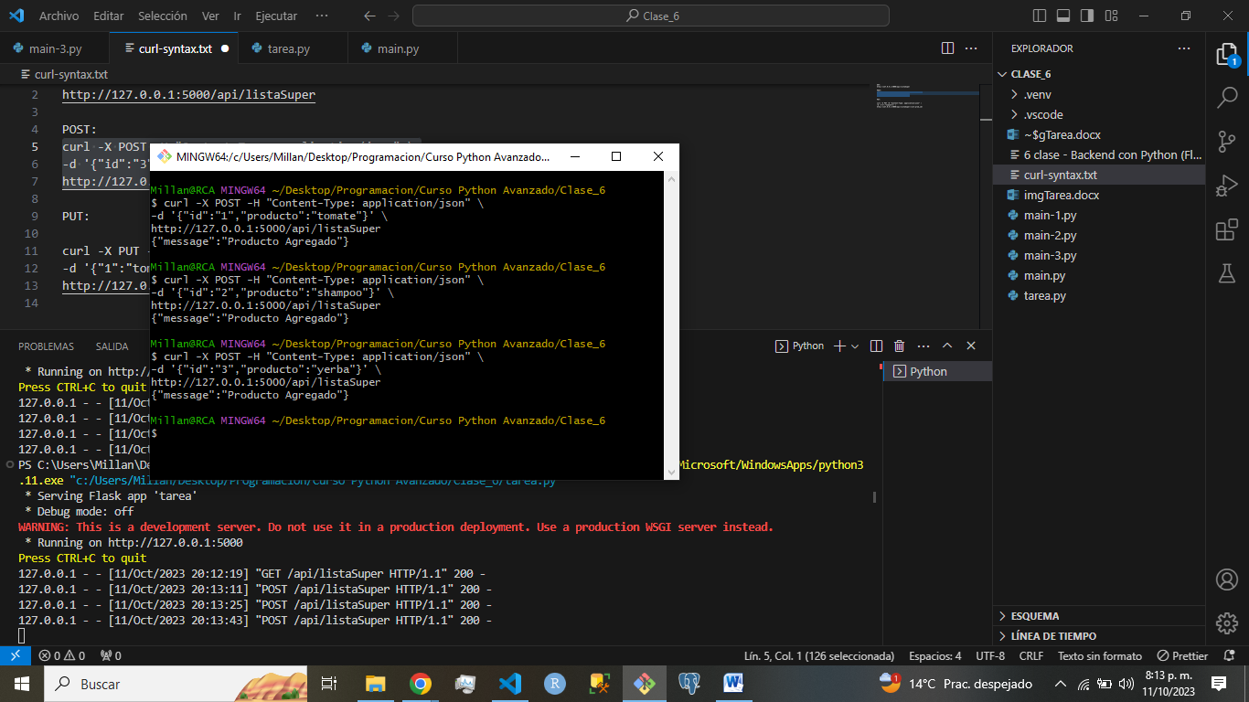

Imagen de la pagina:

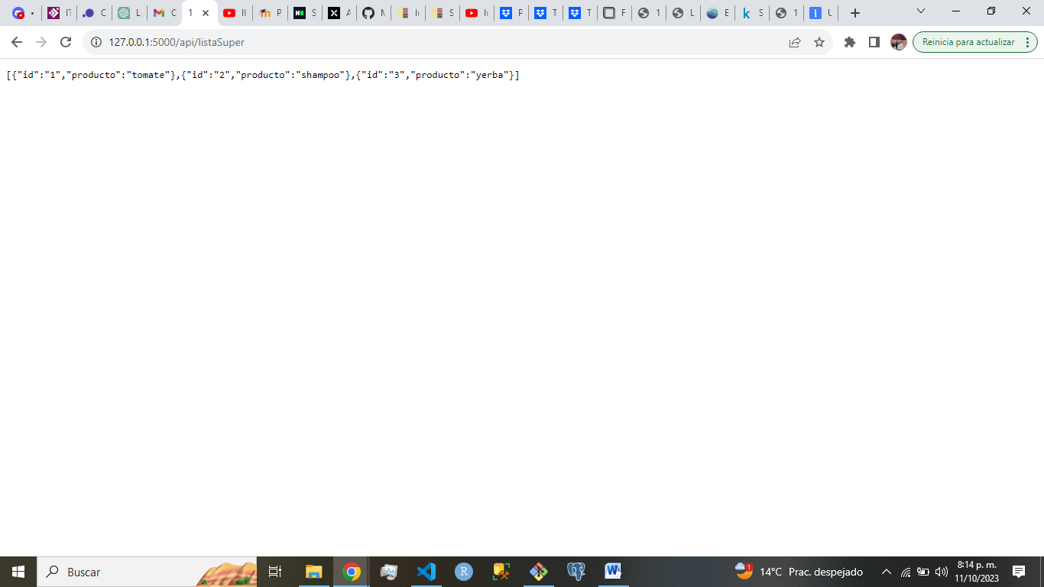

Hago un get con el id del producto 2:

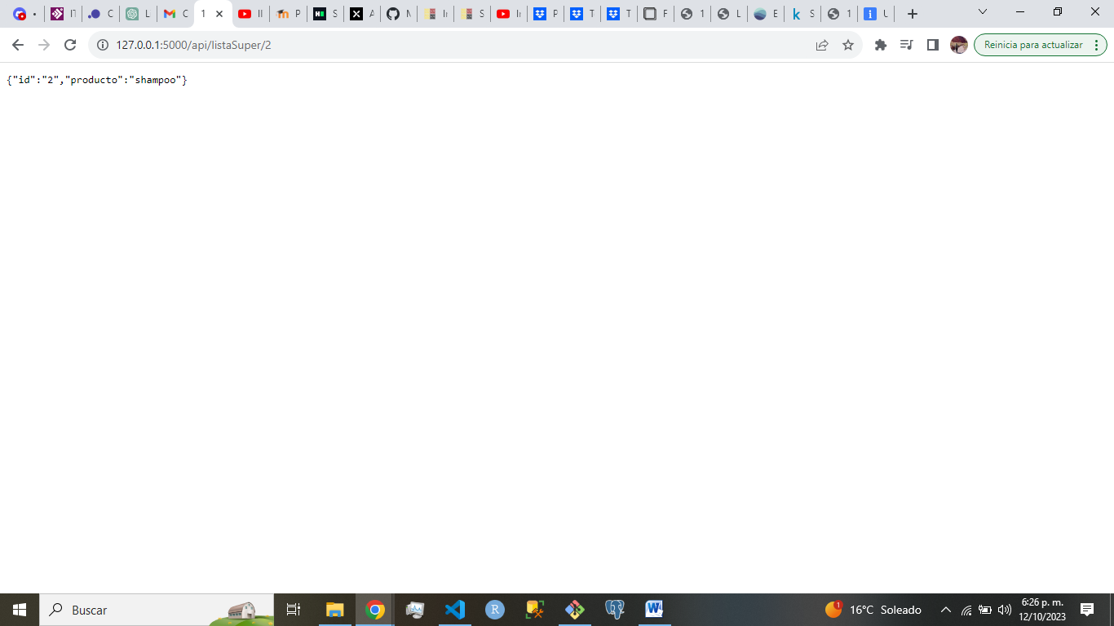

Actualizo el producto 2 mediante el método “PUT” , cambiando el producto de “shampoo” a “crema de enjuague”:

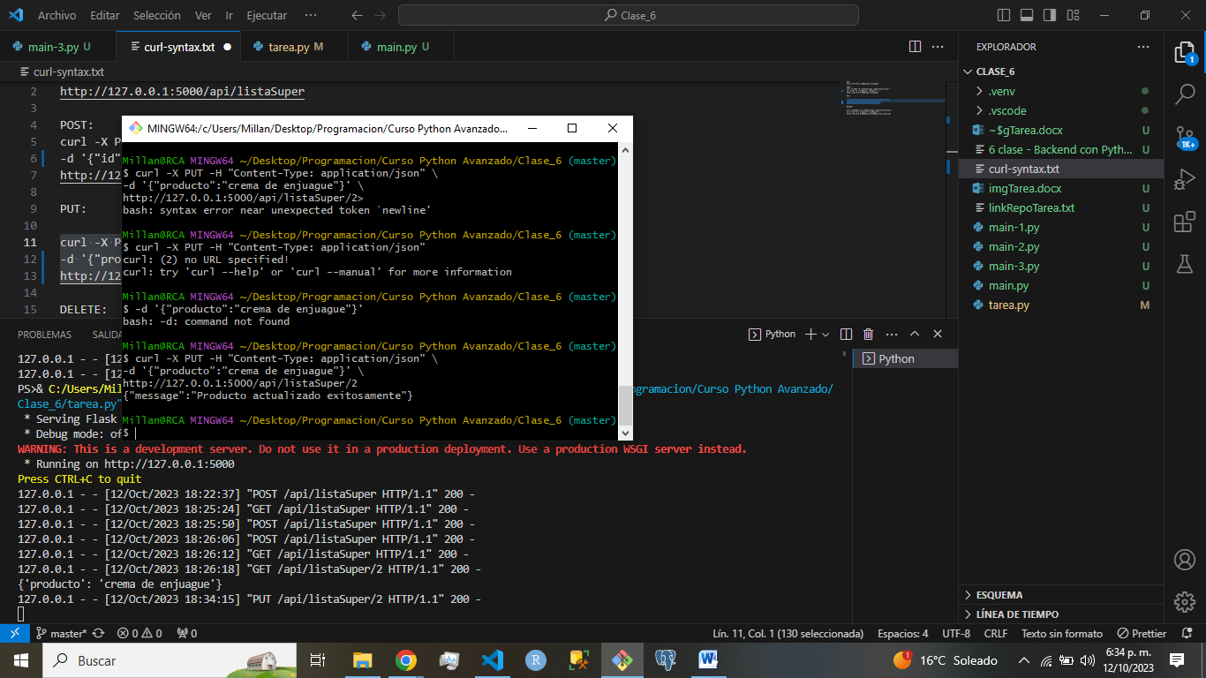

Así queda la pagina después de la actualización:

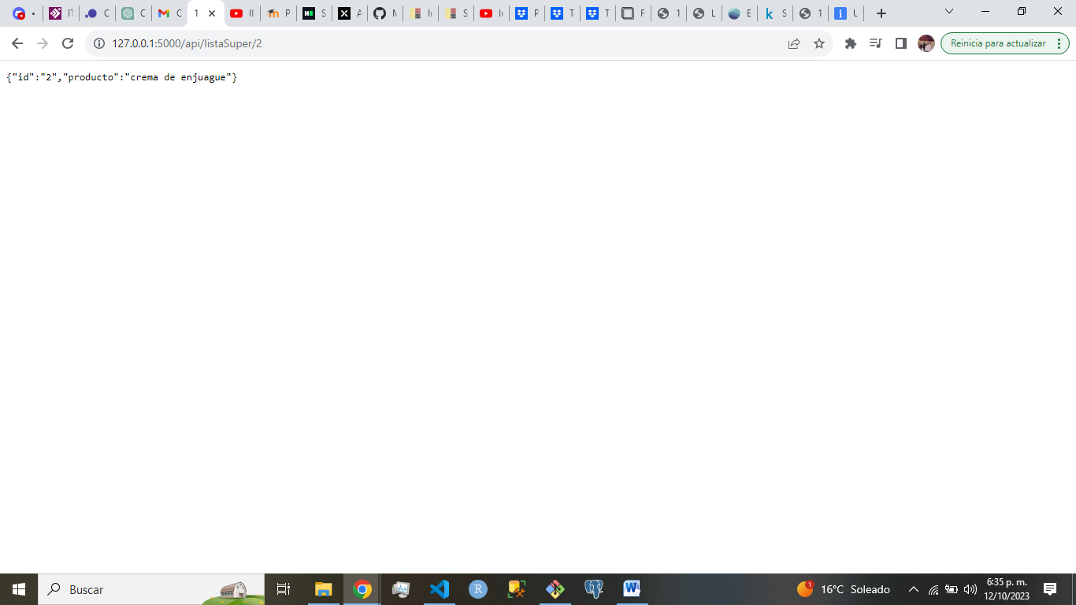

Elimino el producto con id 3:

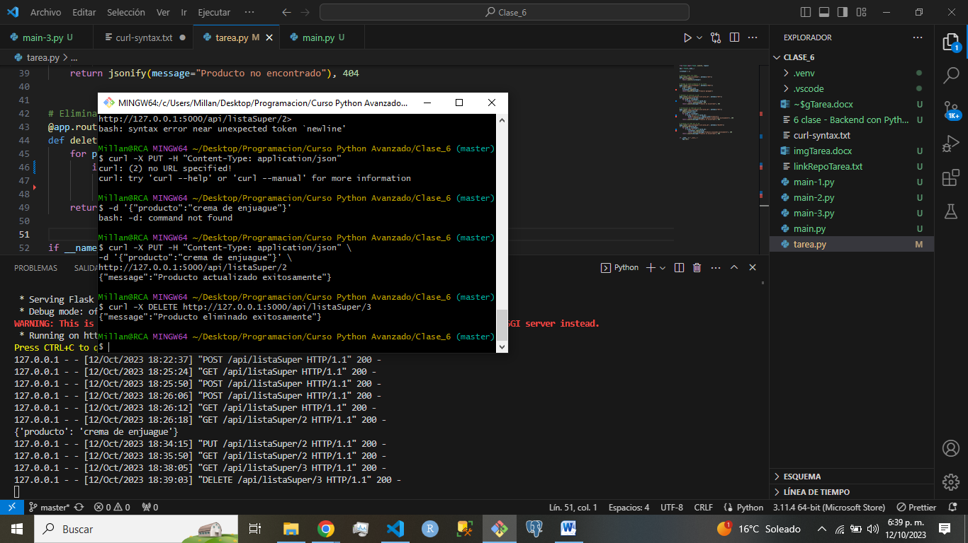

Y así me queda la lista final:

